Buen día queridas familias
Señores padres de familia:
Teniendo en cuenta las nuevas disposiciones del gobierno nacional donde ratifica que la cuarentena para el sector educativo va hasta el 15 de junio de 2020; retomamos el trabajo del proyecto “Aprendo en casa”. Las maestras de transición reiteramos nuestro compromiso de acompañamiento y asesoría, comunicándonos diariamente por los grupos de WhatsApp, llamadas telefónicas y videollamadas. Recibiendo las fotos y los videos como evidencia del aprendizaje de sus hijos.
Sea este el momento para agradecerles el gran compromiso que han tenido con sus hij@s desde el día 16 de marzo del 2020 hasta el día hoy en el proyecto “ Aprendo en casa” direccionado desde la secretaria de educación del distrito, por su paciencia y entrega cada día con su hij@ y estar a la vanguardia cada día en la realización de las actividades programadas para sus hij@s desde la motivación de querer un mejor futuro para ell@s, y así han encontrado dentro de ustedes mismos una maravillosa fortaleza que les ha hecho sacar a flote la grandeza que tienen para querer y cuidar a sus hij@s como unos excelentes padres. ¡¡¡FELICITACIONES!!!
Importante recordarles que con el proyecto “Aprendo en casa” se quiere continuar el proceso educativo de sus hijos y a la vez cuidar de la familia, por esta razón se recuerdan estos importantes ítems.
- No estamos en vacaciones
- Únete a la campaña yo me quedo en casa (No visitas, no ir a sitios públicos, no restaurantes, no viajes, no reuniones, no parques, no aglomeraciones, no saludar de mano, no abrazos) esto con el fin de cuidar la salud de todos los miembros de la familia.
- Recomendamos el protocolo de lavado de manos cada tres horas y al hacer uso del baño aplicar gel antibacterial después de lavarse las manos.
- Querida familia, recuerden que lo primordial es el cuidado y protección de los niños y niñas, por lo tanto, deben quedar bajo el cuidado de personas de su confianza, que garanticen sus derechos y su desarrollo integral.
- Papitos y mamitas conserven la tranquilidad y la calma en todo momento, pero más aún cuando están ayudando a los niños y a las niñas a realizar las actividades, disfruten este momento que nos presentó la vida. De estar unidos como familia, como padres e hijos. Mil y mil bendiciones.

HORARIO DE TRABAJO SEMANA DEL 01 AL 05 DE JUNIO DEL 2020.
Nota: Todos los niñ@s deben escribir su nombre con lápiz negro en la parte inferior de las guías que están en los libros. Puedes mirar la portada de tus cuadernos o el cartel con tu nombre que tu profesora envió a la casa como guía de como debes escribir tu nombre.
LUNES 01 DE JUNIO
Primera actividad: Lecto-escritura.
Elaboración del palabrero.
Con la imagen del abecedario que estamos enviando se elaborara “MI PALABRERO” que consiste en elaborar el abecedario en materiales resistentes (madera, tapas de gaseosa, cartón paja etc) para que dure el año en un uso constante de los niñ@s. Para esto seguir las siguientes instrucciones y las instrucciones.
INSTRUCCIONES PARA ELABORAR “MI PALABRERO”
- A esta imagen del abecedario debo sacarle cinco copias a color en tamaño oficio.
- Una de las cinco copias del abecedario se debe pegar en la pared junto a las vocales para que los niños digan en voz alta cada letra y se las vayan aprendiendo. (A medida que usted vaya señalando la letra preferiblemente con una varita o regla y la pronuncie en voz alta el niño debe repetirla después de usted, este ejercicio se debe hacer todos los días)
- Cojo las 4 fotocopias restantes, recorto cada letra por el borde del cuadrado y pego cada uno en el material resistente que haya escogido (Cartón paja, cartón de cajas o tapas de gaseosa).
- De esta forma tendremos cuatro abecedarios o lo que es equivalente a tener 4 fichas de cada letra. Por ejemplo:

Cuatro letra a Cuatro letra b
Asi hasta la letra z.
- Conseguir una caja que tengan en casa decorarla y en la tapa escribir el título “MI PALABRERO”
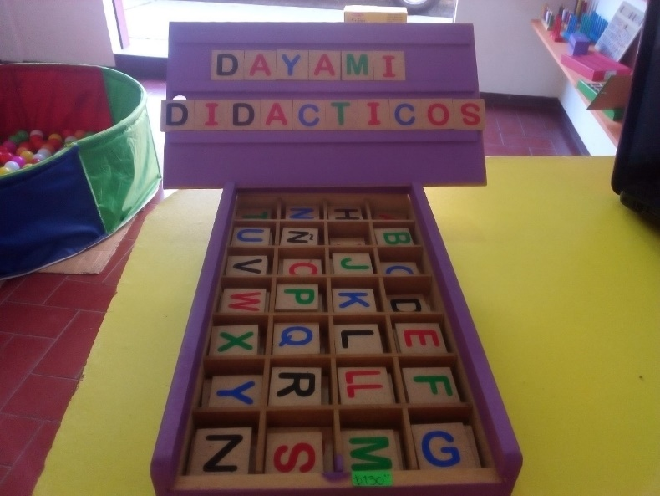

A continuación, está la imagen del abecedario al cual deben sacar cinco copias y seguir las instrucciones antes dichas.

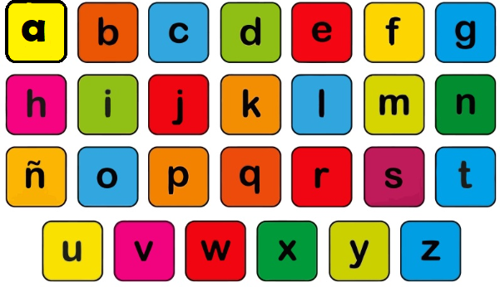

Segunda actividad: Prematemáticas. Visualización del número 6.
Observa el video del número 6.
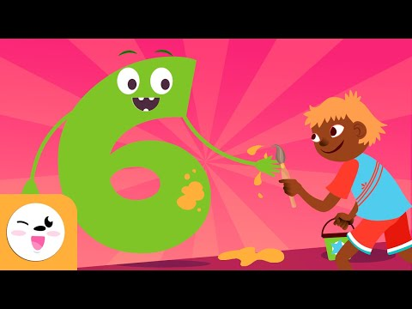
https://www.youtube.com/watch?v=aApx1wOz-84&feature=youtu.be
Luego busca un espacio amplio y sobre un cuadrado del material que tengas pídele a tu papito y a tu mamita que te dibuje el número 6, recórtalo por el borde, decóralo y pégalo junto al número 5. Y pídele a tu papito o mamita que te dibujen 6 rombos, coloréalos y pégalos debajo del número 6 como muestra el ejemplo.

Tercera actividad: Visualización de la vocal U-u.
Observo el video “Vocal U para niños”
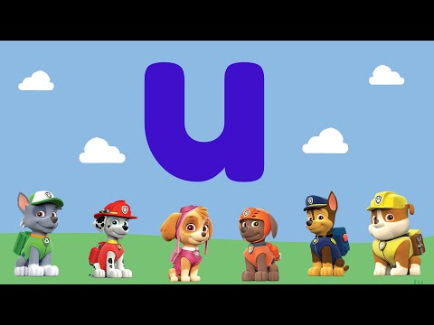
https://www.youtube.com/watch?v=3iYFtNaGIk0&feature=youtu.be
Y luego pido a papito o a mamita que me dibujen la vocal U-u en el material que tengas, la decoren, la recorten y la peguen en la pared junto a las otras vocales.
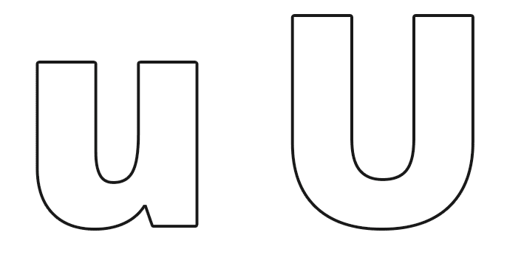
Luego voy al libro “Prematemáticas-preescritura” página 30 y realizo la actividad.
Cuarta actividad: Escoge uno de estos oficios para ayudar a tu familia y fortalecer tu desarrollo. (solo un oficio).Papitos y mamitas dile diariamente a tu hij@ estas 8 frases, recuerda decirlas a lo largo del día
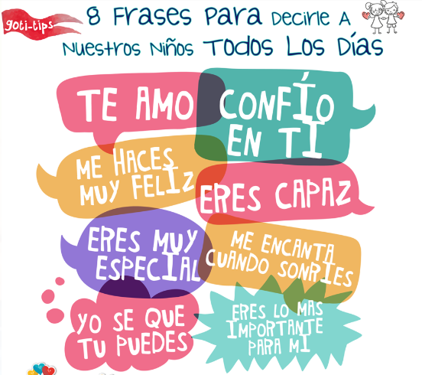
MARTES 02 DE JUNIO
Primera actividad: Visualización de los animales acuáticos.
Observo el video de los animales acuáticos y luego en tu cuaderno rayado escribe el título “Animales acuáticos” y dibuja los animales que viste en el video los coloreas y escribe el nombre de cada animal, también colorea los alrededores de color azul como si estuviesen en el agua ya que sin el agua no podrían vivir.
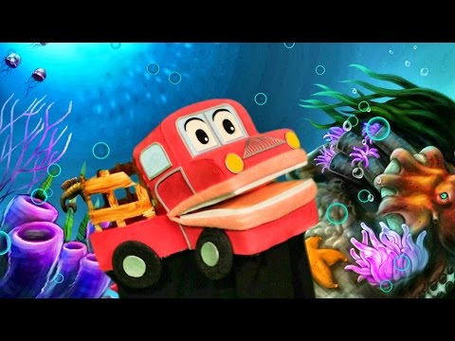
https://www.youtube.com/watch?v=f5EjWa6GjnA&feature=youtu.be
Segunda actividad: Reforzamiento de la vocal U-u.
Observo el video “Aprende con Eddie la vocal U”
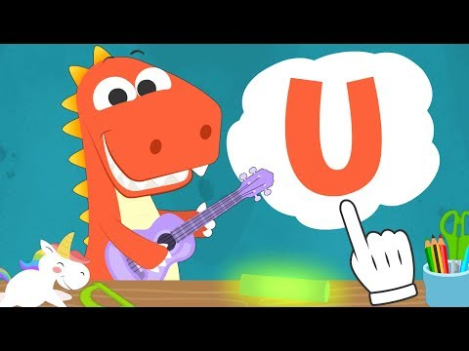
https://www.youtube.com/watch?v=Le1RWKKkuZc&feature=youtu.be
Y luego voy al libro de “Prematemáticas-preescritura” páginas 30 y 31 y realizo las actividades muy bonito.
Tercera actividad: Visualización figura geométrica EL ROMBO
Observo el video “Figuras geométricas el rombo”

https://www.youtube.com/watch?v=Us64LnJ_rM0&feature=youtu.be
Luego paso al libro áreas integradas 105 y 107 y realizo la actividad.

Cuarta actividad: Escoge uno de estos oficios para ayudar a tu familia y fortalecer tu desarrollo. (solo un oficio)
Papitos y mamitas dile diariamente a tu hij@ estas 8 frases, recuerda decirlas a lo largo del día

MIERCOLES 03 DE JUNIO
Primera actividad: Reforzamiento del número 6.
Observo el video “Aprender a escribir el número 6”
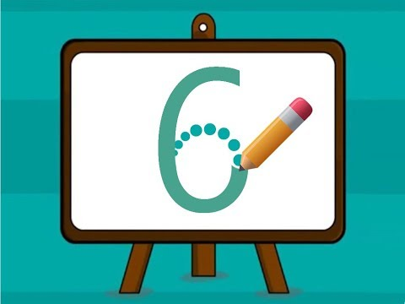
https://www.youtube.com/watch?v=v0HpucNTUXg&feature=youtu.be
Luego voy a mi libro “Prematemáticas-preescritura” y realizo la página 69 (coloreo bien bonito y parejito), hago los trazos del número 6 muy bien.
Segunda actividad: Reforzamiento de la vocal U-u.
Observo el video de la vocal u “Aprende la letra U-u con el unicornio Ulises”
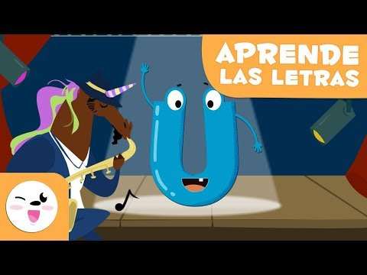
https://www.youtube.com/watch?v=uUDnW4HPjJk&feature=youtu.be
Luego voy a mi libro “Prematemáticas-preescritura” a la página 32 y realizo la actividad.

Tercera actividad: Expresión corporal.
Observo el video de ejercicios 10 ejercicios de gimnasia en casa para niños y al mismo tiempo que los observo los realizo, puedes invitar a tu familia para que te acompañen.
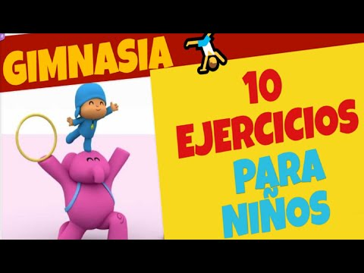
https://www.youtube.com/watch?v=ueutErlUewk&feature=youtu.be
Cuarta actividad: Hoy qué oficios vas a realizar en casa para ayudar a tu familia y fortalecer tu desarrollo. (solo un oficio).
Papitos y mamitas dile diariamente a tu hij@ estas 8 frases, recuerda decirlas a lo largo del día

JUEVES 04 DE JUNIO
Primera actividad: Afianzamiento de la vocal U-u.
Ve a tu libro de “Prematemáticas-Preescritura” y realiza la transcripción de la página 33. Con letra bonita y coloreando muy bien lo dibujos. Luego repaso las vocales en la página 38 realizando la actividad.

Segunda actividad: Refuerzo escritura del número 6.

Pido a mamita y a papito que tracen una línea en la mitad de la hoja del cuaderno cuadriculado y en la mitad de arriba te dibujen 6 peces y en la mitad de abajo te pongan la planita del número 6. Debes hacer muy bien el trazo con lápiz negro, los peces los coloreo bien bonito y de diferente color y enuméralos.
Ejemplo

1 2 3 4 5 6
6 - 6 - 6 - 6

Tercera actividad: Hoy qué oficios vas a realizar en casa para ayudar a tu familia y fortalecer tu desarrollo. (solo un oficio).
Papitos y mamitas dile diariamente a tu hij@ estas 8 frases, recuerda decirlas a lo largo del día

VIERNES 05 DE JUNIO.
Primera actividad: Lectoescritura.
Con el material lúdico llamado “ MI PALABRERO” vamos a iniciar a trabajar nuestra primera actividad que realizaremos a diario con ayuda de los papitos y mamitas. La actividad es que nuestros niños escriban su nombre y apellidos con las fichas del palabrero. El niño debe leer en voz alta su nombre y sus apellidos, guardar las fichas en el palabrero y volver a armar su nombre con las fichas.
Segunda actividad: Juguemos a ganarle al coronavirus.
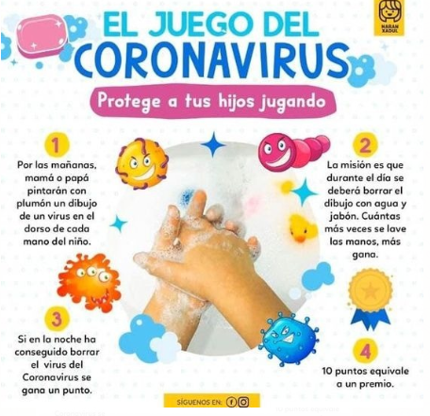
Dile a tu papito y a tu mamita que sigan los pasos que hay en la imagen de este juego, se debe repetir por 10 días bajo la supervisión de un adulto el lavado de manos para que el niñ@ realice el correcto lavado de manos y se haga un uso adecuado del agua.
Tercera actividad:
Hoy qué oficios vas a realizar en casa para ayudar a tu familia y fortalecer tu desarrollo. (solo un oficio).
Papitos y mamitas dile diariamente a tu hij@ estas 8 frases, recuerda decirlas a lo largo del día

Cuarta actividad: Reúnete en familia escucha la canción que más les guste y realicen una pequeña coreografía de ella, haz un videíto y muéstralo a tu maestra.

FELIZ FIN DE SEMANA

Docentes transición.
Blanca Nubia Martínez-03
Vicky Mendoza-04

